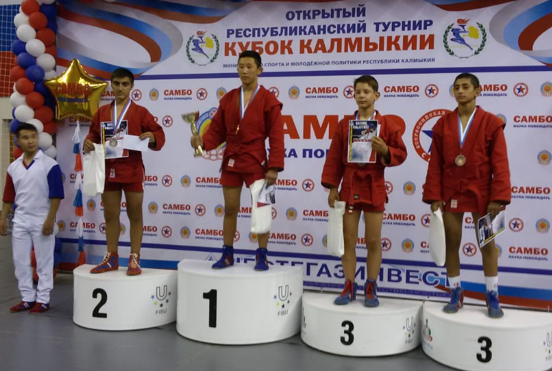
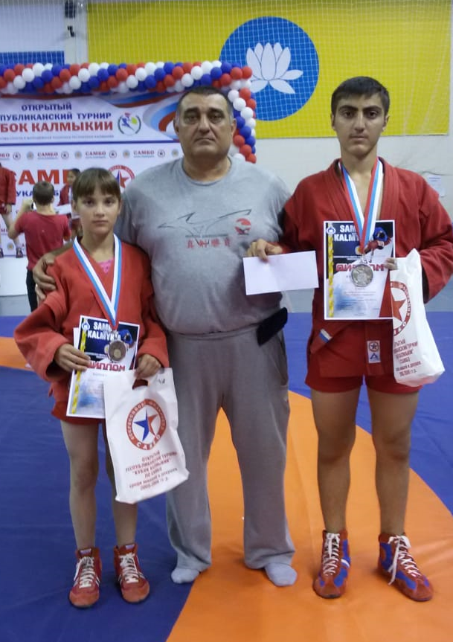
28-30.06.2019 года в Ойрат Арене г.Элиста проходил открытый республиканский турнир «Кубок Калмыкии» по самбо среди юношей и девушек 2005-2006 г. В турнире приняли участие 11 регионов РФ (165участников): Астраханской, Волгоградской, Ростовской области, Чеченской республики, Республики Ингушетия, Республики Адыгея, Кабардино-Балкарской Республики, Республика Северная Осетия, Ставропольского края и гости из Казахстана. В республиканском турнире приняли участие спортсмены из Волгодонска: Низами Тагиев (младший), ставший серебряным призером в весе 59 кг., и Кристина Тутберидзе, взявшая бронзу, в весе 37 кг.

